
ВИКОНАВЧИЙ КОМІТЕТ
ЗВЯГЕЛЬСЬКОЇ МІСЬКОЇ РАДИ
РІШЕННЯ
11.12.2024 № 1355

Про оновлення текстової частини інформаційних таблиць «Сонячного годинника»

Керуючись підпунктом 1 пункту а, підпунктом 10 пункту б статті 32, статтею 40 Закону України «Про місцеве самоврядування в Україні», Законом України «Про охорону культурної спадщини», Законом України «Про засудження та заборону пропаганди російської імперської політики
в Україні і деколонізацію топонімії», враховуючи рекомендації Українського інституту національної пам’яті щодо очищення громадського простору від матеріального втілення російських наративів, рекомендації Експертної ради Міністерства культури та інформаційної політики України з питань подолання наслідків русифікації та тоталітаризму, протоколи засідань комісії з питань топоніміки і охорони культурної спадщини
при виконавчому комітеті міської ради № 4 від 18.09.2024
та № 6 від 26.11.2024, виконавчий комітет міської ради
ВИРІШИВ:
- Затвердити текстову частину інформаційних таблиць «Сонячного годинника» згідно додатку.
- Комунальному підприємству Звягельської міської ради «Звягельсервіс» (Романчук А.С.) здійснити заміну текстової частини інформаційних таблиць «Сонячного годинника» за адресою: вулиця Шевченка, 16, м. Звягель Житомирської області.
- Визнати таким, що втратило чинність рішення виконавчого комітету міської ради від 23.10.2024 №1303 «Про оновлення текстової частини інформаційних таблиць «Сонячного годинника».
- Контроль за виконанням цього рішення покласти на заступників міського голови Борис Н.П. та Гудзя Д.С.

Міський голова Микола БОРОВЕЦЬ

Додаток
до рішення виконавчого
комітету міської ради
від 11.12.2024 № 1355

Текстова частина інформаційних таблиць
«Сонячного годинника»

№ |  | Оновлений текст |  | Фото
1 |  | 1257  Перша літописна згадка про місто Возвягль в Галицько-Волинському літописі |  | 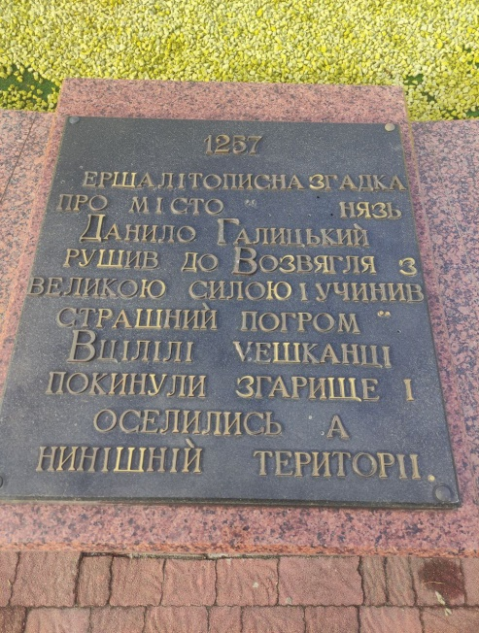
2 |  | 1432  Перша писемна згадка про Звягель у списку укріплених поселень литовського князя.  Місто було відбудоване на нинішній території |  | 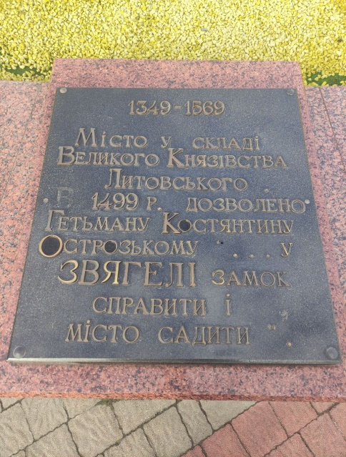
3 |  | 1349-1569  Місто у складі Великого князівства Литовського, Руського.  В 1499 році дозволено князю Костянтину Острозькому  «… У ЗВЯГЕЛІ замок справити і місто садити» |  | 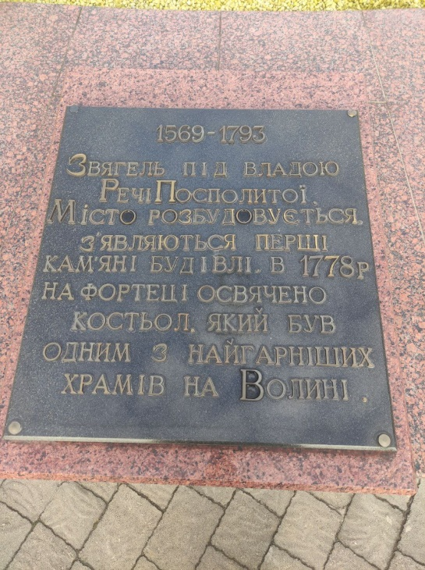
4 |  | 1569-1793  Звягель під владою Речі Посполитої і є одним із центрів національно-визвольного руху.  Місто розбудовується, з’являються перші кам’яні будівлі та релігійні споруди |  | 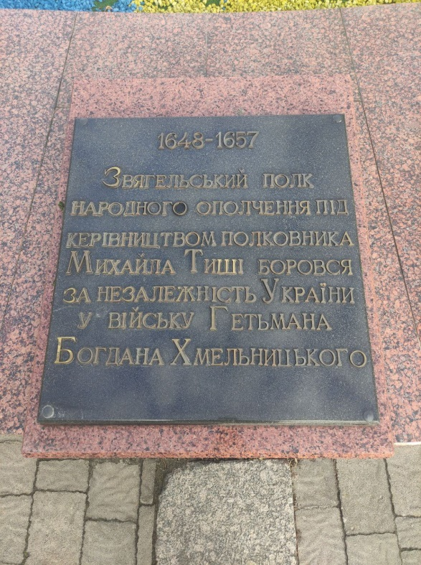
5 | 1648-1657  У місті утворено Звягельський козацький полк, який очолювали Іван Донець, Михайло Тиша та Іван Тарновський |  | 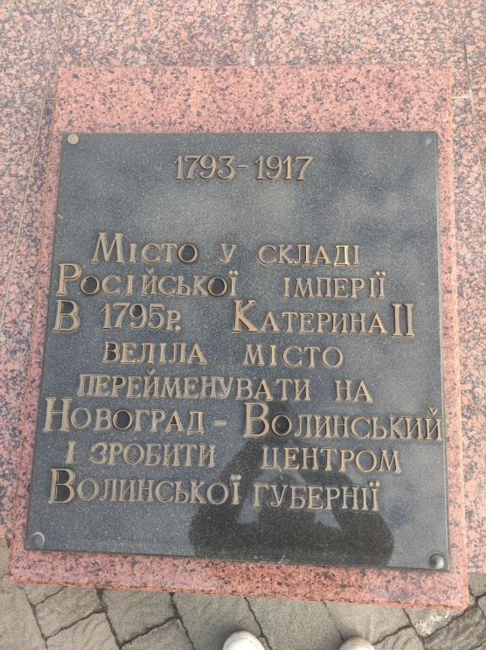
6 | 1793-1917  Місто у складі Російської імперії.  У 1795 році за царським указом місто перейменували на «Новоградволинськ».  У 1846 році місто відвідав  Т.Г. Шевченко |  |  | 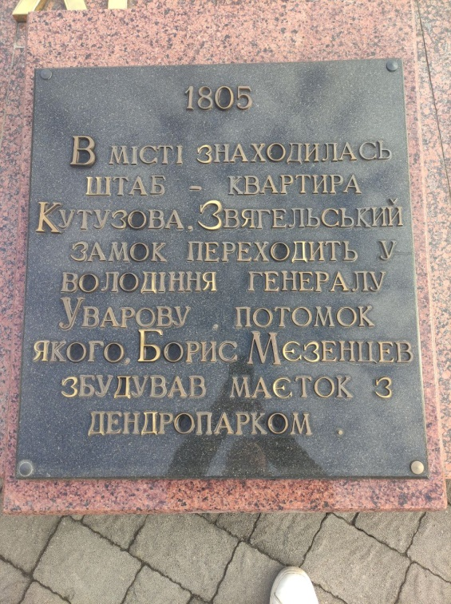
7 | 1868-1879  В місті проживала родина КОСАЧІВ-ДРАГОМАНОВИХ. Звягель став місцем зібрання української культурної інтелігенції |  |  | 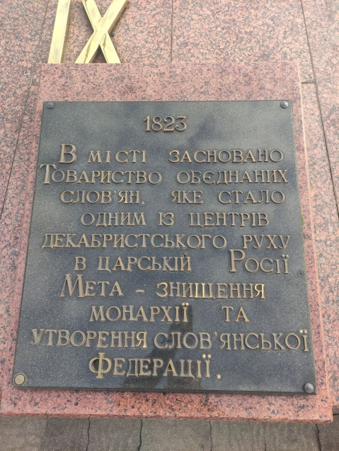
8 | 1871  25 (13) лютого в місті народилася видатна українська поетеса та громадська діячка ЛЕСЯ УКРАЇНКА (Лариса Косач).  У 1869 році в місті народився Михайло Обачний (Косач), науковець, письменник.  У 1876 році в місті народилася Олеся Зірка (Ольга Косач), письменниця |  |  | 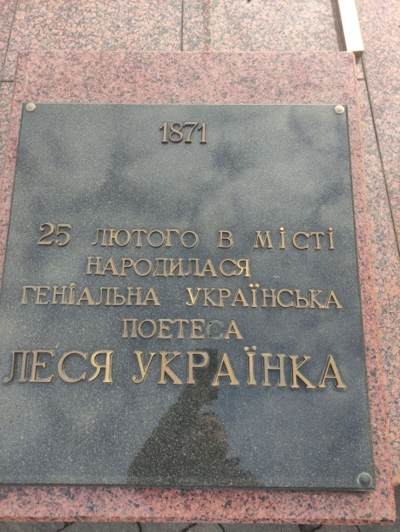
9 | 1919  Повстання містян і довколишніх селян, об’єднаних у загони УНР, проти окупаційної московсько-більшовицької влади |  |  | 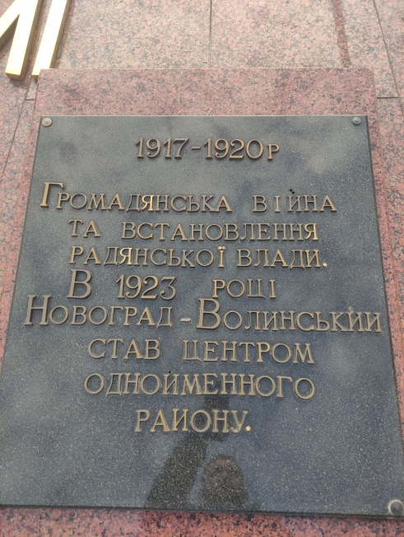
10 | 1939 –1945  Місто зазнало багатотисячних людських втрат внаслідок нацистської окупації та на фронтах Другої світової війни |  |  | 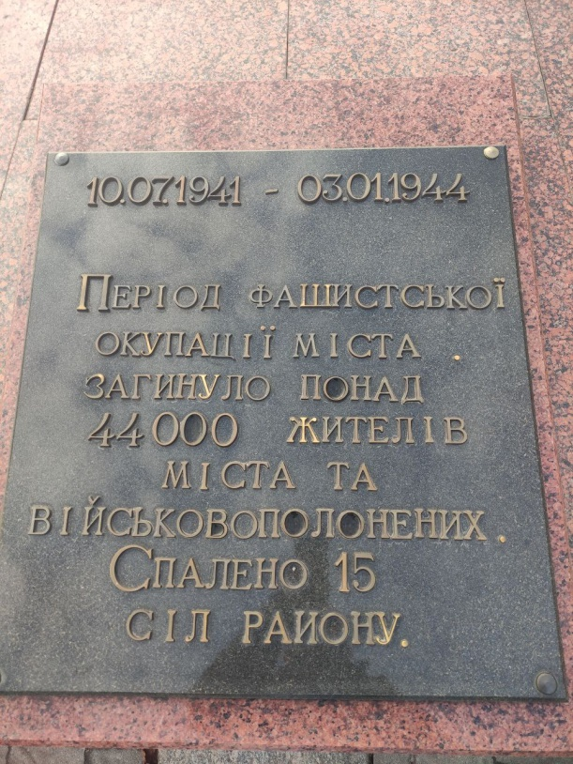
11 | 2022  За ініціативи громадськості постановою Верховної Ради України від 16.11.2022 №2779-IX місту повернуто історичну назву ЗВЯГЕЛЬ |  |  | 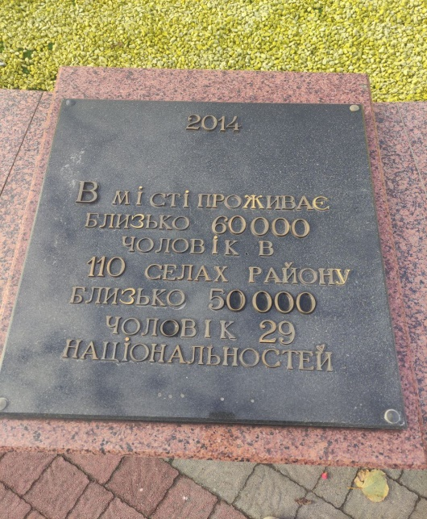
12 | 2014  Початок збройної агресії російської федерації проти України |  |  | 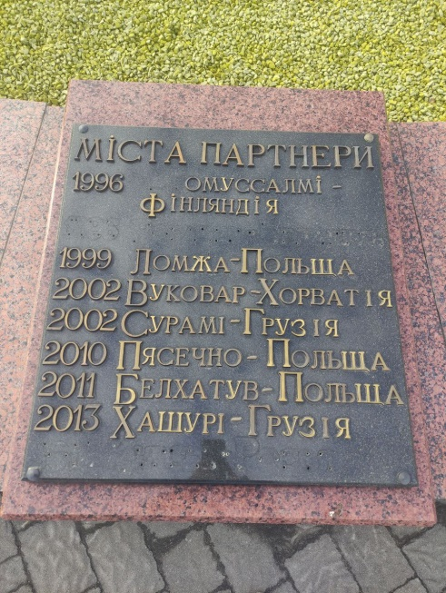

Керуючий справами виконавчого
комітету міської ради Олександр ДОЛЯ

Порівняльна таблиця
Рішення, що втратило чинність | Нове рішення
1257  Перша літописна згадка про місто  « . . . князь Данило Романович рушив до Возвягля з великою силою і учинив страшний погром» | 1257  Перша літописна згадка про місто Возвягль  в Галицько-Волинському літописі
1432  Перша писемна згадка про Звягель у списку укріплених поселень князя Свидригайла.  Місто було відбудоване на нинішній території | 1432  Перша писемна згадка про Звягель у списку укріплених поселень литовського князя.  Місто було відбудоване на нинішній території
1349-1569  Місто у складі Великого князівства Литовського.  В 1499 році дозволено князю Костянтину Острозькому «… У ЗВЯГЕЛІ замок справити і місто садити» | 1349-1569  Місто у складі Великого князівства Литовського, Руського.  В 1499 році дозволено князю Костянтину Острозькому «… У ЗВЯГЕЛІ замок справити і місто садити»
1569-1793  Звягель під владою Речі Посполитої.  Місто розбудовується, з’являються перші кам’яні будівлі та релігійні споруди | 1569-1793  Звягель під владою Речі Посполитої і є одним із центрів національно-визвольного руху.  Місто розбудовується, з’являються перші кам’яні будівлі та релігійні споруди
1648-1657  Звягельський козацький полк під командуванням полковника Михайла Тиші боровся за незалежність України у війську Гетьмана Богдана Хмельницького | 1648-1657  У місті утворено Звягельський козацький полк, який очолювали Іван Донець, Михайло Тиша та Іван Тарновський
1793-1917  Місто у складі Російської імперії.  В 1795 році Катерина ІІ веліла місто перейменувати на «Новоградволинськ» і зробити центром Волинської губернії | 1793-1917  Місто у складі Російської імперії.  У 1795 році за царським указом місто перейменували на «Новоградволинськ».  У 1846 році місто відвідав Т.Г. Шевченко
1868-1879  В місті проживала родина КОСАЧІВ-ДРАГОМАНОВИХ. Звягель став місцем зібрання української культурної інтелігенції | 1868-1879  В місті проживала родина КОСАЧІВ-ДРАГОМАНОВИХ. Звягель став місцем зібрання української культурної інтелігенції
1871  25 (13) лютого в місті народилася видатна українська поетеса та громадська діячка ЛЕСЯ УКРАЇНКА (Лариса Косач) | 1871  25 (13) лютого в місті народилася видатна українська поетеса та громадська діячка ЛЕСЯ УКРАЇНКА (Лариса Косач).  У 1869 році в місті народився Михайло Обачний (Косач), науковець, письменник.  У 1876 році в місті народилася Олеся Зірка (Ольга Косач), письменниця
1921-1991  Період радянського тоталітарного режиму:  голодомори, терор, репресії | 1919  Повстання містян і довколишніх селян, об’єднаних у загони УНР, проти окупаційної московсько-більшовицької влади
08.07.1941 – 03.01.1944  Період нацистської окупації міста під час Другої світової війни.  Загинуло понад 44 000 військовополонених та цивільних громадян | 1939 –1945  Місто зазнало багатотисячних людських втрат внаслідок нацистської окупації та на фронтах Другої світової війни
2022  Постановою Верховної Ради України від 16.11.2022 №2779-IX місту повернуто історичну назву ЗВЯГЕЛЬ | 2022  За ініціативи громадськості постановою Верховної Ради України від 16.11.2022 №2779-IX місту повернуто історичну назву ЗВЯГЕЛЬ
2014  Початок збройної агресії росії проти України | 2014  Початок збройної агресії російської федерації проти України

Начальник управління культури
і туризму міської ради Олександр ШИРОКОПОЯС

